Определение параллелограмма | Определение трапеции | Определение подобных треугольников
Четырёхугольник, у которого противоположные стороны попарно параллельны  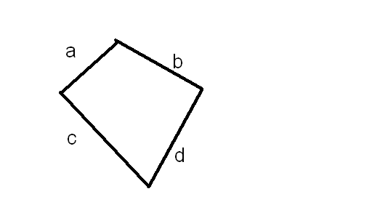  a||d и c||b | Четырёхугольник, у которого две стороны параллельны, а две другие – нет  a||d и $c∦b$ | Углы соответственно равны и сходственные стороны пропорциональны  $\frac{AB}{A1B1}=\frac{AC}{A1C1}=\frac{BC}{B1C1}$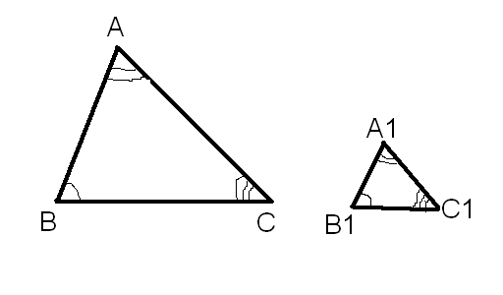
Определение квадрата | Теорема Пифагора | Первый признак подобия треугольников
Прямоугольник, у которого все стороны равны  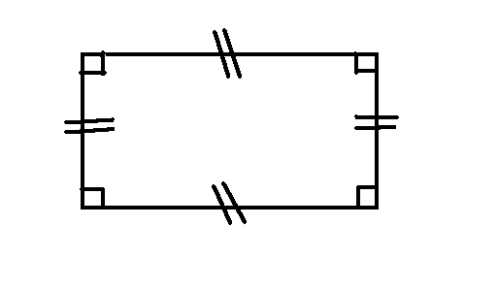 | В прямоугольном треугольнике квадрат гипотенузы равен сумме квадратов катетов  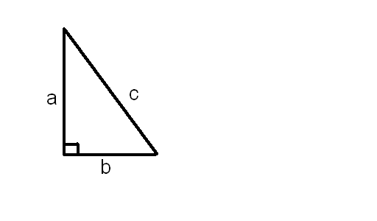  c² = a² + b² | Два угла одного треугольника соответственно равны двум углам другого треугольника  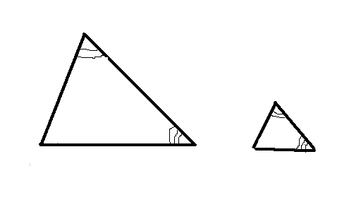
Определение ромба | Теорема, обратная теореме Пифагора | Второй признак подобия  Треугольников
Параллелограмм, у которого все стороны равны  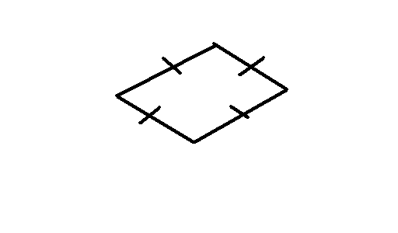  параллелограмм | Если квадрат одной стороны треугольника равен сумме двух других сторон, то треугольник прямоугольный  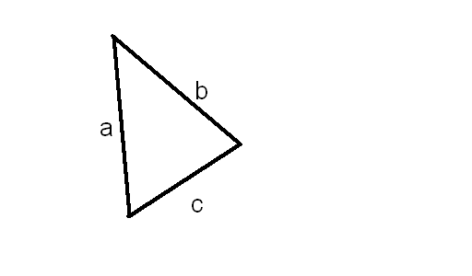  c² = a² + b² | Две стороны одного треугольника пропорциональны сходственным сторонам другого и углы, заключённые между этими сторонами равны.  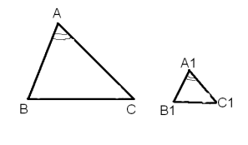  $$\frac{AB}{A1B1}=\frac{AC}{A1C1}$$
Третий признак подобия треугольников | Три стороны одного треугольника пропорциональны сходственным сторонам другого треугольника  $$\frac{AB}{A1B1}=\frac{AC}{A1C1}=\frac{BC}{B1C1}$$  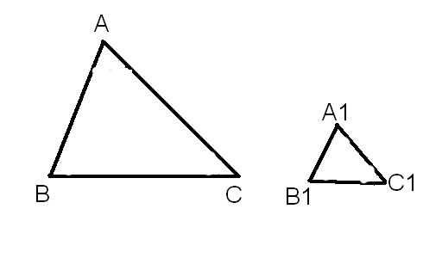 | Теорема о средней линии треугольника
Средняя линия треугольника параллельна одной из его сторон и равна половине этой стороны  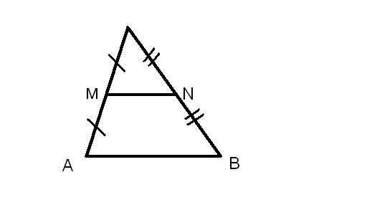  МN|| AB, MN=AB/2 | Определение синуса острого угла прямоугольного треугольника | Отношение противолежащего катета к гипотенузе  $\frac{b}{c}=?$
Определение косинуса острого угла прямоугольного треугольника | Отношение прилежащего катета к гипотенузе  $$\frac{a}{c}=?$$ | Определение тангенса острого угла прямоугольного треугольника
Отношение противолежащего катета к прилежащему  $$\frac{b}{a}=?$$ | Площадь трапеции | Произведение полусуммы оснований на высоту
Площадь треугольника | Половина произведения основания на высоту, проведённую к этому основанию | Площадь параллелограмма
Произведение основания на высоту, проведённую к этому основанию | Площадь прямоугольника | Произведение смежных сторон  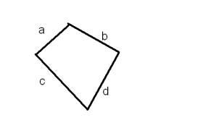  $$a×b=$$
Площадь квадрата | Квадрат стороны | Площадь ромба
Половина произведения диагоналей  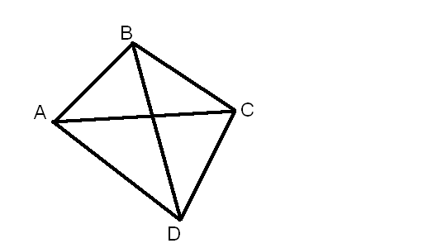  $$\frac{AC×BD}{2}=$$ | Основное свойство квадрата | Все углы прямые
Основное свойство квадрата | Диагонали равны  AC = BD | Основное свойство квадрата
Диагонали взаимно перпендикулярны и точкой пересечения делятся пополам  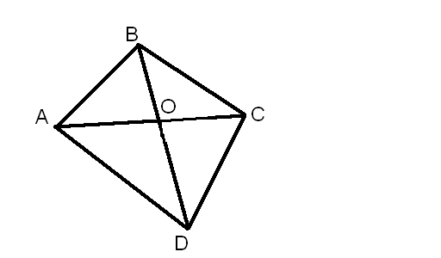  $$AC⊥BD$$  AO = OC и BO = OD | Основное свойство квадрата | Диагонали делят углы пополам  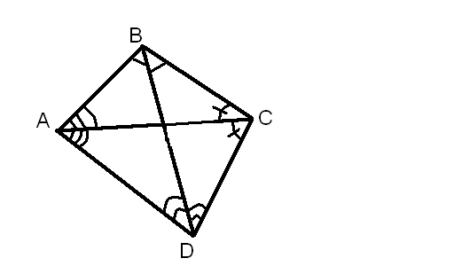
Основное свойство ромба | Диагонали взаимно перпендикулярны  $$AC⊥BD$$ | Основное свойство ромба
Диагонали делят углы пополам | Особое свойство прямоугольника | Диагонали равны  AC = BD
Признак  прямоугольника | Если в параллелограмме диагонали равны, то этот параллелограмм - … | Признак параллелограмма
Если в четырёхугольнике две стороны равны и параллельны, то этот четырёхугольник - … | Признак параллелограмма | Если в четырёхугольнике противоположные стороны попарно равны, то этот четырёхугольник -…
Признак параллелограмма | Если в четырёхугольнике диагонали пересекаются и точкой пересечения делятся пополам, то этот четырёхугольник - … | Свойство параллелограмма
Противоположные стороны равны  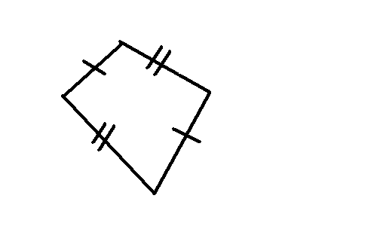 | Свойство параллелограмма | Противоположные углы равны  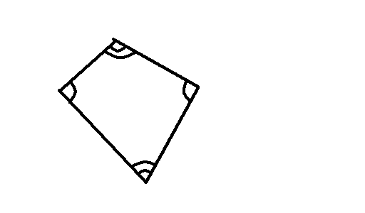
Свойство параллелограмма | Диагонали точкой пересечения делятся пополам  AO = OC и BO = OD | Определение средней линии
Отрезок, соединяющий середины боковых сторон

